Wetter/Ruhr, 15. Dezember 2020
ABUS investiert in den Standort Wetter – Baubeginn für die ABUS Office World
Kontakt

ABUS
August Bremicker Söhne KG
Jorga Burri-Grisloff
+49 211 50 66 86-12
presse@abus.de
Altenhofer Weg 25
58300 Wetter
Germany
www.abus.com

Am 25. November 2020 war unter Teilnahme des Bürgermeisters der Stadt Wetter, Frank Hasenberg, offizieller Baubeginn und „Spatenstich“ für ein neues Büro- und Ausstellungszentrum der ABUS Gruppe. Auf insgesamt rund 3.200 m² Nutzfläche entsteht in direkter Nachbarschaft zur ABUS Security World ein Gebäudekomplex, in dem sukzessive bis zu 150 Mitarbeiterinnen und Mitarbeiter Platz finden. Die neuen, modernen Büro- & Kreativräume sollen Ende nächsten Jahres zunächst von den Unternehmensbereichen „Mobile Sicherheit“ und „Digital Services & Solutions“ bezogen werden. Darüber hinaus wird die vorhandene Produkt- und Themenwelten-Ausstellung der ABUS Security World nochmals erweitert. Die Investition am Unternehmenssitz erfolgt auch aufgrund der Diversifikation in neue Produktbereiche wie Rennrad-, Mountainbike- und Reitsporthelme, Lösungen aus dem Bereich Arbeitsschutz sowie IoT-Produkte und Services. „Wir freuen uns sehr über diese wichtige Erweiterung, die Gott sei Dank aufgrund der Geschäftsentwicklung und Produktbereichserweiterung möglich ist. Denn trotz der coronabedingten Ausweitung von Homeoffice, ist uns auch die Präsenz-Zusammenarbeit perspektivisch wichtig und entspricht der ABUS DNA“, so Christian Rothe, Mitglied der Geschäftsführung der ABUS Gruppe. „Wenn in Zukunft wieder Kunden und Partner empfangen werden können, ist die Erweiterung der 2015 errichteten und sehr beliebten Ausstellungsfläche ein wichtiger Schritt, um Produkte und Anwendungen wieder live und in der Anwendung zu zeigen.“ Zu Beginn des nächsten Jahres soll die heutige Ausstellung dann zudem virtuell begehbar sein. Damit wird auch in diesem Bereich die Digitalisierung weiter Einzug halten und die jüngst veröffentlichte Marken-Website www.abus.com „vor Ort“ erweitern.

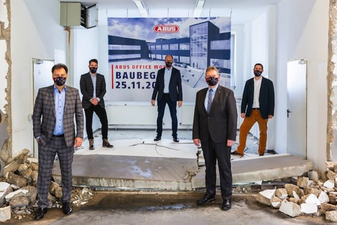

Im Bild von links nach rechts: Christian Bremicker (Geschäftsführender Gesellschafter ABUS Gruppe), Daniel Bremicker (Unternehmensbereichsleiter ABUS Mobile Sicherheit), Bernd Knoche (Mitglied der Geschäftsleitung ABUS Gruppe), Frank Hasenberg (Bürgermeister der Stadt Wetter) sowie Markus Röhder (Leitung Facility Management ABUS KG). © ABUS

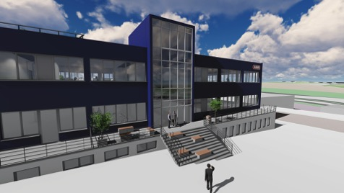
Auf insgesamt rund 3.200 m² Nutzfläche entsteht ein Gebäudekomplex, in dem sukzessive bis zu 150 Mitarbeiterinnen und Mitarbeiter Platz finden. © ABUS

